
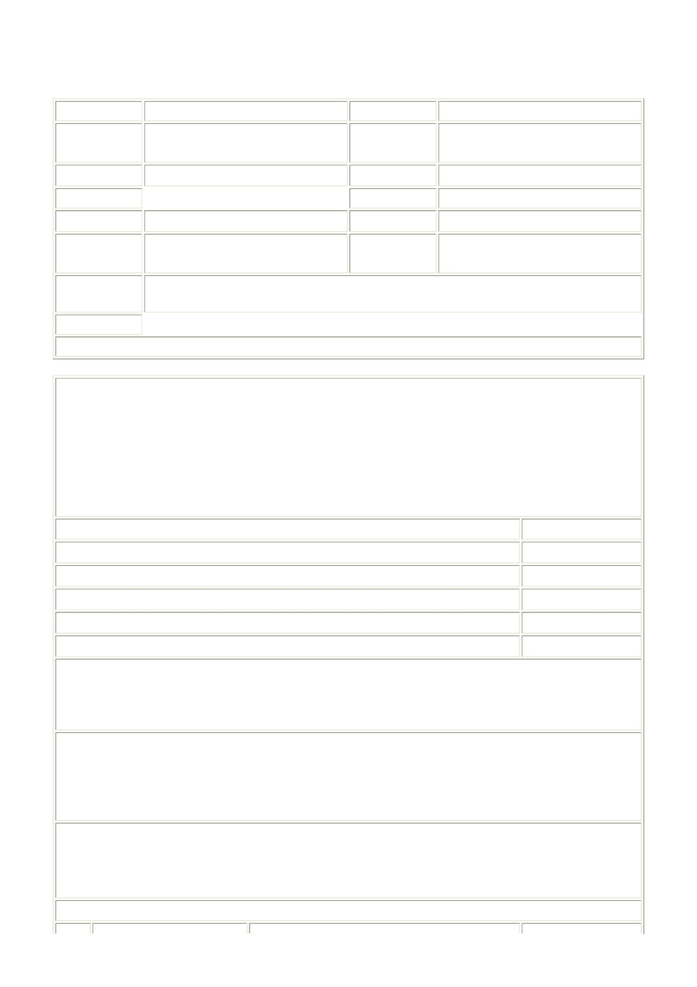
國立嘉義大學102學年度第2學期教學大綱

課程代碼 10222740006 上課學制 研究所碩士班

課程名稱 進階水墨畫（I） Advanced
Chinese Ink Painting (I)
授課教師 (師
資來源) 王源東(藝術系)

學分(時數) 2.0 (2.0) 上課班級 藝術系碩班創作組1年甲班
先修科目 必選修別 選修
上課地點 美術館 L403 授課語言 國語
證照關係 無 晤談時間 星期5第5節~第8節, 地點:藝術館
Ｌ501

課程大網網
址
https://web085004.adm.ncyu.edu.tw/Syllabus/Syllabus_Rpt.aspx?
CrsCode=10222740006

備 註
本課程之教學主題、內容或活動是否與性別平等議題有相關之處：否

◎系所教育目標：
本碩士班旨在增進學生進階之藝術創作、設計、藝術教育與藝術理論之能力，同時強調傳統藝
術媒材與電腦科技之互補，以及藝術創作與藝術理論之統整。未來將加強數位藝術與設計、文
創產業、藝術教育之研究與推廣，以提昇學生升學與就業之競爭力。其教育目標分述如下：
（一）增進進階視覺藝術創作專業能力
（二）提昇進階數位藝術與設計專業知能
（三）奠定進階視覺藝術教育與行政專業素養
（四）建立進階視覺藝術理論專業知能

◎核心能力
關聯性

1.進階中西繪畫之創作能力 關聯性最強
2.進階版畫及立體造型之創作能力 關聯性最弱
3.進階視覺藝術教育之知能 關聯性稍弱
4.進階視覺藝術理論、美學之專業知能 關聯性中等
5.進階藝術史與藝術批評之專業知能 關聯性中等
◎本學科內容概述：
本課程旨在結合傳統文化與現代創作精神，來賦予水墨藝術新的生命，進而開拓水墨繪畫新風
貌。因此課程是由歷代中外名家作品欣賞與研究開始，再配合當代藝術理論，以實驗性的精神
來研究水墨創作。
◎本學科教學內容大綱：
本課程教學重點強調現代水墨與彩墨的創新表現，旨在鼓勵學生嘗試各種不同的材質與技法，
並融入現代生活，兼蓄古今，以契合時代脈動，發展個人獨特繪畫風格。因此教學內容，涵蓋
「非傳統水墨畫材質的運用」、「特殊技法的開發與運用」、「複合媒材的運用與表現」…
等。
◎本學科學習目標：
1.鼓勵學生嘗試各種不同材質與技法，從事水墨創作。
2.配合當代藝術理論，以實驗性精神來研究水墨創作。
3.藉由歷代中外名家作品欣賞及實務創作，以發展個人獨特繪畫風格。
◎教學進度：

週次 主題
02/19 專題討論與研究
02/26 專題討論與研究
03/05 專題討論與研究
03/12 技法示範與講解
03/19 技法示範與講解
03/26 作品講評與討論
04/02 技法示範與講解
04/09 技法示範與講解
04/16 作品講評與討論
04/23 作品講評與討論
04/30 技法示範與講解
05/07 技法示範與講解
05/14 作品講評與討論
05/21 作品分析與討論

01

02

03

04

05

06

07

08

09

10

11

12

13

14
教學內容

古今水墨畫家個案研究
以powerpoint引註專家學者作品為例

傳統水墨畫與現代水墨畫之比較
以powerpoint引註專家學者作品為例

現代水墨畫走向講解
以powerpoint引註專家學者作品為例

非傳統水墨畫材質的運用

非傳統水墨畫材質的運用

材質運用練習作品講評與討論
學生必須親自出席為自己作品講解與說明

特殊技法的開發與運用

特殊技法的開發與運用

特殊技法練習作品講評與討論
學生必須親自出席為自己作品講解與說明

期中作品講評與討論
學生必須親自出席為自己作品講解與說明

複合媒材的運用與表現

複合媒材的運用與表現

媒材運用練習作品講評與討論
學生必須親自出席為自己作品講解與說明

名作之創作理念、技法分析
教學方法
問題教學法、口頭
報告、講授、討
論。
問題教學法、口頭
報告、講授、討
論。
問題教學法、口頭
報告、講授、討
論。
作業/習題演練、問
題教學法、操作/實
作、講授、討論。
作業/習題演練、問
題教學法、操作/實
作、講授、討論。
作業/習題演練、問
題教學法、口頭報
告、講授、討論。
作業/習題演練、問
題教學法、操作/實
作、講授、討論。
作業/習題演練、問
題教學法、操作/實
作、講授、討論。
作業/習題演練、問
題教學法、口頭報
告、講授、討論。
作業/習題演練、問
題教學法、口頭報
告、講授、討論。
作業/習題演練、問
題教學法、操作/實
作、講授、討論。
作業/習題演練、問
題教學法、操作/實
作、講授、討論。
作業/習題演練、問
題教學法、口頭報
告、講授、討論。
作業/習題演練、校
外見習/實習、問題
教學法、口頭報
告、講授、討論。

作業/習題演練、校

15
05/28 作品分析與討論
06/04 作品分析與討論
06/11 作品講評與討論
06/18 作品講評與討論

16

17

18

名作之創作理念、技法分析

水墨創作內涵的探討

期末作品講評與討論
學生必須親自出席為自己作品講解與說明

作品綜合討論與研究
學生必須親自出席為自己作品講解與說明
外見習/實習、問題
教學法、口頭報
告、講授、討論。
作業/習題演練、問
題教學法、口頭報
告、講授、討論。
作業/習題演練、問
題教學法、口頭報
告、講授、討論。
作業/習題演練、問
題教學法、口頭報
告、講授、討論。

◎課程要求：
對於筆墨技巧、水墨特質、以及個人表現風格能更有效的掌控，且能在繪畫創作過程中培養個
人獨立的創作研究能力。
◎成績考核
課堂參與討論20% : 含出缺席、上課學習態度
操作/實作20% : 含工具材料的準備
作業/習題演練20% : 作業依進度繳交、及作業內容精細度
其他40% : 作品呈現（作業）、及課堂指定練習作品

補充說明：本學期依進度每周均有作業，因此儘量於課堂上完成，遲交將適度給予扣分。
◎參考書目與學習資源
1.課堂講義、畫稿
2.黃光男，《台灣水墨畫創作與環境因素之研究》，台北：國立歷史博物館，1999。
3.韓幃，《中國畫構圖藝術》，中國、濟南：山東美術出版社，2002。
4.黎朗，《大陸水墨名家技法》，台北：雄獅圖書公司，1993。
5.董平實、何云，《中國畫特殊技法》，中國、天津：天津人民美術出版社，1994。
6.郁人主編，《二十世紀末中國現代水墨藝術走勢》，中國、黑龍江：黑龍江美術出版社，
1996。
7.墨林主編，《水墨視界－中國當代水墨現狀》，中國、太原：山西人民出版社，2006。
1.請尊重智慧財產權觀念及不得非法影印。
2.請重視性別平等教育之重要性，在各項學生集會場合、輔導及教學過程中，隨時向學生宣導正
確的性別平 等觀念，並關心班上學生感情及生活事項，隨時予以適當的輔導，建立學生正確的性
別平等意識。

